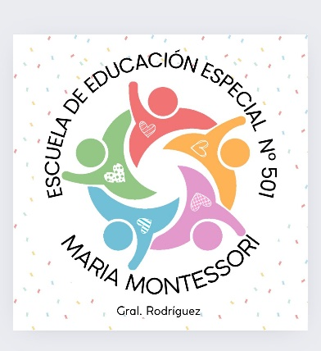

INFORME FINAL
De propuesta Entre Escuelas 2025

- Datos del estudiante:

Nombre y apellido: Lucio Zóccola | DNI: 59.034.820
Fecha de nacimiento: 18/09/2021 | Edad: 4 años
Escuela de nivel: J.I. N° 906  Fecha del informe: | Año: 1° sección
Docente Especial: Herrera Daiana

- Valoración pedagógica funcional al cierre del ciclo de cada área de aprendizaje teniendo en cuenta los contenidos propuestos en la PPI:
Lucio ha transitado este período con entusiasmo y curiosidad, participando de las propuestas que se le ofrecían. Se ha ido apropiando progresivamente de las rutinas del jardín, anticipando momentos del día y disfrutando de los espacios de juego compartido con sus compañeros o de otras salas. Reconoce a la institución como un espacio agradable, de juego y diversión, al ingresar lo hace con entusiasmo y deseando comenzar la jornada. Se orienta con autonomía dentro del jardín, reconociendo los principales espacios de la institución.
En el vínculo con los/as adultos/as, Lucio demuestra confianza y busca acompañamiento cuando lo necesita, lo que evidencia avances en su seguridad emocional y en la construcción de vínculos significativos.
En cuanto al lenguaje, se comunica de forma gestual y oral alzando su voz para demostrar un momento de gratificación, alegría, goce o enojo.
En el área motriz, continúa fortaleciendo su coordinación general: corre, trepa, empuja y transporta objetos con seguridad. En las actividades que requieren precisión manual, explora con curiosidad los materiales ofrecidos y decide si aceptarlos o no. También expresa su deseo de manipular ciertos objetos o juguetes que son de su agrado, tomándolos con la mano, trepándose hasta ellos o tomando la mano de algún adulto y llevándola hacia lo que desea.
Lucio disfruta especialmente de los juegos con sonidos, que representen algún objeto (teclado, celular, etc.) y realiza el juego simbólico con la participación de otros (docentes, compañeros). Le agradan los juegos del parque, tanto en momentos de compartir con su sala o en solitario con su AE. Se observa un crecimiento sostenido en la autonomía, decidiendo en qué momento ir al parque y en qué momento desea jugar con otros objetos.
- Participación en el período de intensificación de la enseñanza: -
- Recomendaciones pedagógicas para el Ciclo Lectivo 2026: Se recomienda la continuidad de la propuesta
“Entre Escuelas” con la E.E.E. N° 501, abordando situaciones en conjunto con la docente de la 2°sección, el E.O.E y el E.D. en el JI N°906.
- Observaciones/Acuerdos:

- Firmas en Conformidad:
Firma
Aclaración
D.N.I.
Relación parental

 | ESCUELA DE NIVEL | ESCUELA ESPECIAL
DOCENTES
EQUIPOS
DIRECTIVOS

